**Laboratorio Nro. 1  
Implementación de Grafos**

|  |  |
| --- | --- |
| **Jacobo Rave Londoño**  Universidad Eafit  Medellín, Colombia  jravel@eafit.edu.co | **Diego Alejandro Vanegas González**  Universidad Eafit  Medellín, Colombia  davanegasg@eafit.edu.co |

**3) Simulacro de preguntas de sustentación de Proyectos**

**3.1**

**3.2**

**3.3**

**3.4**

**3.5**

**3.6**

***4) Simulacro de Parcial***

* 1. 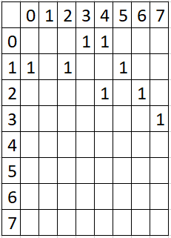
  2. 0 ->[3,4]

1 -> [0,2,5]

2 -> [1,4,6]

3 -> [7]

4 -> [2]

5 -> []

6 -> [2]

7 -> []

* 1. *b*